


A LA MESA DE LAS CORTES DE ARAGÓN:

Alberto Izquierdo Vicente, Portavoz de la Agrupación Parlamentaria Partido Aragonés - Grupo Mixto, al amparo de lo establecido en los artículos 230 y 231 del Reglamento de las Cortes de Aragón, presenta, para su debate y votación en el Pleno de Cámara, con motivo del debate monográfico sobre el modelo de financiación autonómica; en especial, sobre el criterio de despoblación y orografía en el nuevo sistema de financiación autonómica, la siguiente

PROPUESTA DE RESOLUCIÓN

Las Cortes de Aragón instan al Gobierno de Aragón a instar al Gobierno de España a:
a) realizar todas las gestiones necesarias para conseguir la aplicación del artículo 108 y la Disposición adicional sexta del Estatuto de Autonomía de Aragón; a conformar un grupo de trabajo bilateral que estudie cómo crear y poner en marcha, lo antes posible, la Hacienda Foral Aragonesa; y garantizar que las Comunidades Autónomas puedan prestar los servicios con equidad en todo el territorio, atiendiendo a los criterios de despoblación, dispersión y orografía que son fundamentales en el coste real de la prestación de servicios.
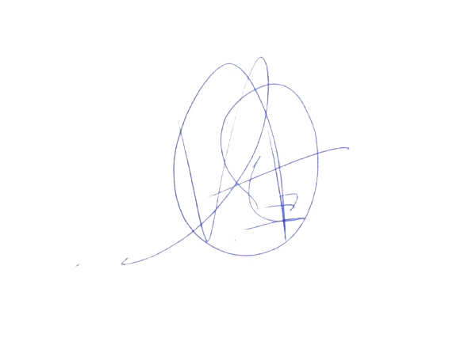
b) crear una comisión mixta sobre la deuda histórica el Estado tiene con nuestra Comunidad y a licitar de forma urgente las infraestructuras que el Estado ha dejado de ejecutar históricamente en Aragón.

El Portavoz
Alberto Izquierdo
Zaragoza, a 06 de febrero de 2025.

